TUẦN 5
TỰ NHIÊN VÀ XÃ HỘI
CHỦ ĐỀ 1: GIA ĐÌNH
ÔN TẬP CHỦ ĐỀ GIA ĐÌNH (Tiết 1)

I. YÊU CẦU CẦN ĐẠT:
1. Năng lực đặc thù: Sau khi học, học sinh sẽ:
- Hệ thống được nội dung đã học về chủ đề Gia đình: họ hàng nội, ngoại; một số ngày kỉ niệm, sự kiện của gia đình.
- Củng cố kĩ năng quan sát, đặt câu hỏi, thu thập thông tin, trình bày và bảo vệ ý kiến của mình.
2. Năng lực chung.
- Năng lực tự chủ, tự học: Có biểu hiện chú ý học tập, tự giác tìm hiểu bài để hoàn thành tốt nội dung tiết học.
- Năng lực giải quyết vấn đề và sáng tạo: Có biểu hiện tích cực, sáng tạo trong các hoạt động học tập, trò chơi, vận dụng.
- Năng lực giao tiếp và hợp tác:Có biểu hiện tích cực, sôi nổi và nhiệt tình trong hoạt động nhóm. Có khả năng trình bày, thuyết trình… trong các hoạt động học tập.
3. Phẩm chất.
- Phẩm chất nhân ái: Bày tỏ được tình cảm, sự gắn bó của bản thân với họ hàng nội ngoại.
- Phẩm chất chăm chỉ: Có tinh thần chăm chỉ học tập, luôn tự giác tìm hiểu bài.
- Phẩm chất trách nhiệm: Giữ trật tự, biết lắng nghe, học tập nghiêm túc.
II.ĐỒ DÙNG DẠY HỌC
- Kế hoạch bài dạy, bài giảng Power point.
- SGK và các thiết bị, học liệu phục vụ cho tiết dạy.
III. HOẠT ĐỘNG DẠY HỌC
Hoạt động của giáo viên | Hoạt động của học sinh
1. Khởi động:
- Mục tiêu:
+ Tạo không khí vui vẻ, phấn khởi trước giờ học.
- Cách tiến hành:
- GV mở bài hát “Ba ngọn nến lung linh” để khởi động bài học.  - GV dẫn dắt vào bài mới | - HS lắng nghe bài hát.  - HS lắng nghe.
2. Thực hành
- Mục tiêu:
+ Biết thu thập và chia sẻ thông tin về một số người trong họ hàng nội, ngoại.
+ Lựa chọn và giới thiệu được về một sự kiện trong gia đình.
-Cách tiến hành:
Hoạt động 1. Giới thiệu về họ hàng nội, ngoại và sự kiện của gia đình.  - GV mời HS đọc yêu cầu 1; 2 của bài Ôn tập chủ đề Gia đình.  - Yêu cầu HS làm việc cá nhân, hoàn thiện yêu cầu 1;2 vào VBT.  - GV chia nhóm, mỗi nhóm 6 HS, tổ chức cho HS thảo luận nhóm.  + Nội dung thảo luận: Từng HS giới thiệu với các bạn trong nhóm về họ hàng nội, ngoại và sự kiện của gia đình theo kết quả làm các câu 1,2 của bài Ôn tập chủ đề Gia đình trong VBT.  - Gọi các nhóm trình bày.  - Các nhóm khác theo dõi, nhận xét, chỉnh sửa, bổ sung (nếu có) theo các tiêu chí: chia sẻ nhiều thông tin, có tranh, ảnh minh họa, trình bày rõ ràng, lưu loát và truyền cảm,...  - Bình chọn những HS giới thiệu ấn tượng.  - GV nhận xét, tuyên dương. | - 1 HS đọc yêu cầu bài.  - HS thực hiện yêu cầu 1;2 vào VBT.  + Họ và tên.  + Họ nội hay họ ngoại.  + Cách xưng hô.  + Nghề nghiệp.  + Sở thích.  ...  - HS chia nhóm theo sự phân công của GV.  - HS lắng nghe yêu cầu thảo luận.  - HS trình bày theo các nội dung:  + Giới thiệu về họ hàng nội, ngoại (theo yêu cầu 1; 2 đã thực hiện).  + Chọn và giới thiệu về một sự kiện trong gia đình em:  Đó là sự kiện gì?  Sự kiện đó diễn ra khi nào và ở đâu?  Những ai tham gia sự kiện đó?  Có những hoạt động nào diễn ra trong sự kiện đó?  Cảm xúc của mọi người tham gia sự kiện đó như thế nào?  - Các nhóm khác nhận xét.  - HS bình chọn.  - HS lắng nghe, theo dõi.
3. Vận dụng.
- Mục tiêu:
+ Củng cố những kiến thức đã học trong tiết học để học sinh khắc sâu nội dung.
+ Vận dụng kiến thức đã học vào thực tiễn.
+ Tạo không khí vui vẻ, hào hứng, lưu luyến sau khi học sinh học bài.
- Cách tiến hành:
- Những việc em đã làm để thể hiện tình yêu thương đối với gia đình của mình?  - GV nhận xét, tuyên dương.  - Nhận xét tiết học, dặn HS về nhà ôn bài. | - HS nêu ý kiến.  - Hs theo dõi.
IV. ĐIỀU CHỈNH SAU BÀI DẠY:
.......................................................................................................................................
.......................................................................................................................................
.......................................................................................................................................
-----------------------------------------------------------------------

TỰ NHIÊN VÀ XÃ HỘI
CHỦ ĐỀ 1: GIA ĐÌNH
ÔN TẬP CHỦ ĐỀ GIA ĐÌNH (Tiết 2)

I. YÊU CẦU CẦN ĐẠT:
1. Năng lực đặc thù: Sau khi học, học sinh sẽ:
- Phòng tránh được hỏa hoạn khi ở nhà và giữ vệ sinh xung quanh nhà ở.
- Xử lý tình huống để đảm bảo an toàn cho bản thân, các thành viên trong gia đình và giữ vệ sinh xung quanh nhà ở.
- Củng cố kĩ năng quan sát, đặt câu hỏi, thu thập thông tin, trình bày và bảo vệ ý kiến của mình.
2. Năng lực chung.
- Năng lực tự chủ, tự học: Có biểu hiện chú ý học tập, tự giác tìm hiểu bài để hoàn thành tốt nội dung tiết học.
- Năng lực giải quyết vấn đề và sáng tạo: Có biểu hiện tích cực, sáng tạo trong các hoạt động học tập, trò chơi, vận dụng.
- Năng lực giao tiếp và hợp tác: Có biểu hiện tích cực, sôi nổi và nhiệt tình trong hoạt động nhóm. Có khả năng trình bày, thuyết trình… trong các hoạt động học tập.
3. Phẩm chất.
- Phẩm chất nhân ái: Có biểu hiện yêu quý những người trong gia đình, họ hàng, biết nhớ về những ngày lễ trọng đại của gia đình.
- Phẩm chất chăm chỉ: Có tinh thần chăm chỉ học tập, luôn tự giác tìm hiểu bài.
- Phẩm chất trách nhiệm: Giữ trật tự, biết lắng nghe, học tập nghiêm túc. Có trách nhiệm với tập thể khi tham gia hoạt động nhóm.
II. ĐỒ DÙNG DẠY HỌC
- Kế hoạch bài dạy, bài giảng Power point.
- SGK và các thiết bị, học liệu phục vụ cho tiết dạy.
III. HOẠT ĐỘNG DẠY HỌC
Hoạt động của giáo viên |  | Hoạt động của học sinh
1. Khởi động:
- Mục tiêu:
+ Tạo không khí vui vẻ, phấn khởi trước giờ học.
- Cách tiến hành:
- GV cho HS khởi động, hát theo video bài: Cả nhà thương nhau.  - GV dẫn dắt vào bài mới. |  | - HS theo dõi, hát.  - HS lắng nghe.
2. Thực hành:
- Mục tiêu:
+ Phòng tránh được hỏa hoạn khi ở nhà và giữ vệ sinh xung quanh nhà ở.
+ Xử lý tình huống để đảm bảo an toàn cho bản thân, các thành viên trong gia đình và giữ vệ sinh xung quanh nhà ở.
- Cách tiến hành:
Hoạt động 1: Thảo luận nhóm về cách phòng tránh hỏa hoạn khi ở nhà.  - GV yêu cầu HS thảo luận nhóm đôi, liệt kê những việc phải làm và không được làm để phòng tránh hỏa hoạn khi ở nhà.  - Yêu cầu HS hoàn thành bảng theo gợi ý trang 23/SGK trong VBT.  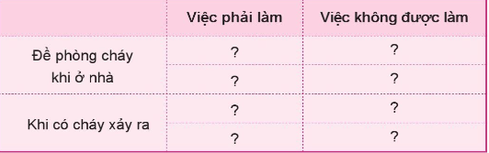  - Mời đại diện các nhóm trình bày trước lớp.  - GV cùng HS hoàn thiện kết quả trình bày của các nhóm.  - GV nhận xét, tuyên dương.  Hoạt động 2: Xử lí tình huống  - GV chia lớp thành các nhóm 4 (có nhóm chẵn / nhóm lẻ).  - Giao nhiệm vụ cho các nhóm:  + Nhóm chẵn: Quan sát tình huống 1 (Hình 1/T23 SGK), thảo luận tìm cách xử lí tình huống và đóng vai thể hiện cách xử lí của nhóm.  + Nhóm lẻ: Quan sát tình huống 2 (Hình 2/T23 SGK), thảo luận tìm cách xử lí tình huống và đóng vai thể hiện cách xử lí của nhóm.  - Mời các nhóm đóng vai trước lớp.  - Các nhóm còn lại theo dõi, nhận xét, hoàn thiện cách xử lí tình huống đó.  - GV nhận xét, tuyên dương.  - GV củng cố lại kiến thức. | - HS thảo luận theo sự hướng dẫn của GV.  - HS thực hiện.  - Đại diện trình bày trước lớp.  Việc phải làm Việc không được làm  Để phòng cháy khi ở nhà Trông coi bếp suốt quá trình đun nấu Không khóa bình ga sau khi nấu xong  Tránh đặt bếp ga gần các thiết bị điện ... Đặt bếp ga gần các thiết bị điện.  Khi có cháy xảy ra Bình tĩnh, nhanh chóng thoát khỏi đám cháy. Đứng xem.  Gọi sự trợ giúp. Quấn các vật dễ cháy quanh người (khăn, chăn,...)  - HS theo dõi.  - HS chia nhóm theo sự phân công của GV.  - Các nhóm lắng nghe nhiệm vụ.  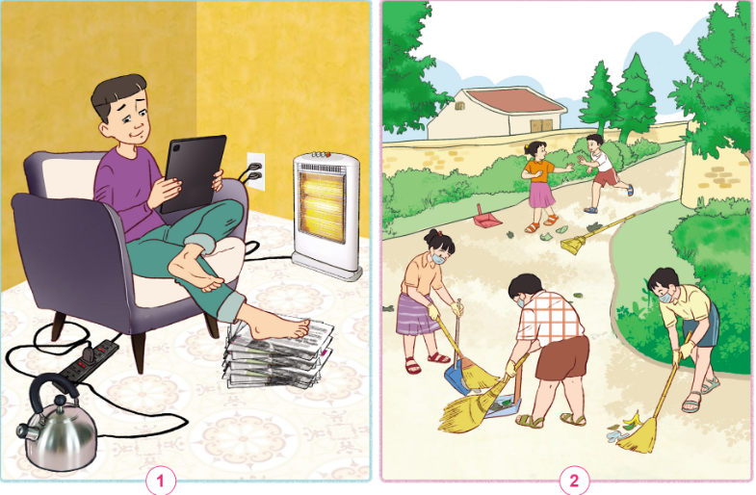  - Một số nhóm đóng vai trước lớp.  - HS nhận xét.  - HS theo dõi.  - HS lắng nghe, ghi nhớ.
3. Vận dụng.
- Mục tiêu:
+ Củng cố những kiến thức đã học trong tiết học để học sinh khắc sâu nội dung.
+ Vận dụng kiến thức đã học vào thực tiễn.
+ Tạo không khí vui vẻ, hào hứng, lưu luyến sau khi học sinh học bài.
- Cách tiến hành:
- Em đã có những việc làm như thế nào để phòng tránh hỏa hoạn trong gia đình?  - GV nhận xét, tuyên dương.  - Nhận xét sau tiết dạy, dặn dò về nhà. |  | - HS nêu ý kiến.  - HS lắng nghe.
IV. ĐIỀU CHỈNH SAU BÀI DẠY:
.......................................................................................................................................
.......................................................................................................................................
.......................................................................................................................................

